還付請求書（一般）
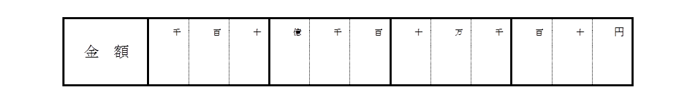

ただし， として
上記の金額を請求します。
 |  |  |  |  |  |  |  |  |  |  |  |  |  |  |  |  |  |  |  |  | 年 月 日
（あて先）仙台市（区）長
 |  |  |  |  |  | 住所
登録債権者ですので指定した方法で支払い下さい |  |  |  |  |  | 氏名
（債権者電話番号下4桁） |  |  |  |  |  | 電話（ ）
口座を複数登録していますので 右のとおり振込  登録していませんので してください。  （上記のいずれかに 印をつけてください） |  |  |  |  | 振込先銀行 |  |  |  |  |  |  |  |  |  |  | 銀行 |  |  |  |  |  |  |  |  |  |  |  |  |  |  |  |  | 店
 |  |  |  |  |  |  | １ 普通  ２ 当座 |  | 口座  番号
 |  |  |  |  | 口座名義 |  | フリガナ
注
１ 金額は，アラビア数字で記入してください。
２ 首標金額，請求年月日の訂正は認めません。
３ 首標金額の一桁上位の欄に￥印を記入してください。

計算の基礎等
裏面

